ЧЕЛЯБИНСКАЯ ОБЛАСТЬ

АДМИНИСТРАЦИЯ
ЗЛАТОУСТОВСКОГО ГОРОДСКОГО ОКРУГА
РАСПОРЯЖЕНИЕ

03.09.2024 г. | № | 2372-р/АДМ
г. Златоуст
Об установлении тарифов
на платные дополнительные образовательные и медицинские услуги, предоставляемые муниципальным автономным дошкольным образовательным учреждением «Центр развития ребенка-детский сад № 15»

В соответствии с Федеральным законом от 06.10.2003 г. № 131-ФЗ
«Об общих принципах организации местного самоуправления в Российской Федерации», решением собрания депутатов Златоустовского городского округа от 01.06.2022 г. № 28-ЗГО «Об утверждении Порядка установления тарифов
на услуги, предоставляемые муниципальными предприятиями и учреждениями Златоустовского городского округа, и работы, выполняемые муниципальными предприятиями и учреждениями Златоустовского городского округа»:
1. Установить тарифы на платные дополнительные образовательные
и медицинские услуги, предоставляемые муниципальным автономным дошкольным образовательным учреждением «Центр развития ребенка - детский сад № 15» (приложение).
2. Пресс-службе администрации Златоустовского городского округа (Валова И.А.) опубликовать настоящее распоряжение в официальных средствах массовой информации и разместить на официальном сайте Златоустовского городского округа в сети «Интернет».
3. Контроль за выполнением настоящего распоряжения оставляю
за собой.

Рассылка: прокуратура, Жиганьшин В.Р., Ширкова Н.А, ПУ, УОиМП, ЭУ, пресс-служба, МАДОУ «ЦРР-детский сад № 15»

Заместитель главы Златоустовского городского округа по имуществу и финансам | 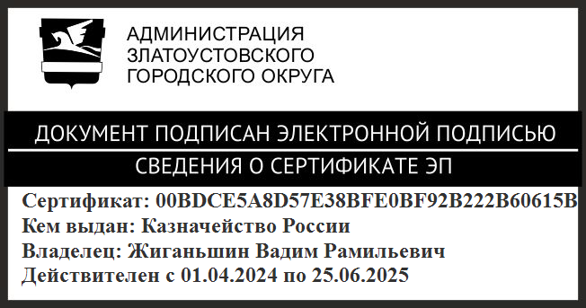 | В.Р. Жиганьшин

ПРИЛОЖЕНИЕ
Утверждено
распоряжением администрации
Златоустовского городского округа
от 03.09.2024 г. № 2372-р/АДМ

Тарифы
на платные дополнительные образовательные и медицинские услуги
МАДОУ «Центр развития ребенка-детский сад № 15»

№ п/п | Наименование платной услуги | Тариф (рублей) | Примечание
1 | Изостудия «Капитошка» | 80,00 | 1 занятие
2 | Художественная студия «Филигрань» | 90,00 | 1 занятие
3 | Малая художественная академия «Батик» | 120,00 | 1 занятие
4 | Кружок «Бисероплетение» | 120,00 | 1 занятие
5 | Кружок «Тестопластика» | 80,00 | 1 занятие
6 | Кружок «Пластилиновая живопись» | 100,00 | 1 занятие
7 | Кружок «Волшебная глина» | 100,00 | 1 занятие
8 | Клуб «Веселый язычок» | 150,00 | 1 занятие
9 | Школа «Английский язык» | 150,00 | 1 занятие
10 | Школа «Грамотейка» | 100,00 | 1 занятие
11 | Бассейн «Морячок» | 80,00 | 1 занятие
12 | Спортивный туризм «Крылатко» | 100,00 | 1 занятие
13 | Организация праздников на дому и территории дошкольного учреждения | 2000,00 | 1 мероприятие
14 | Комплексные оздоровительные мероприятия | 40,00 | 1 день
15 | Спелеолечение | 300,00 | 10 сеансов
16 | Физиопроцедуры | 40,00 | 1 у.е.
17 | Услуги врача | 200,00 | 1 прием
18 | Массаж | 70,00 | 1 у.е.
19 | Кислородный коктейль | 45,00 | 1 прием

